Dimensionierung von Schraubenverbindungen

Berechnungsübungen aus bs-wiki.de, hier auch mit Lösungen zum Abgleich.

1 - Druckbehälter
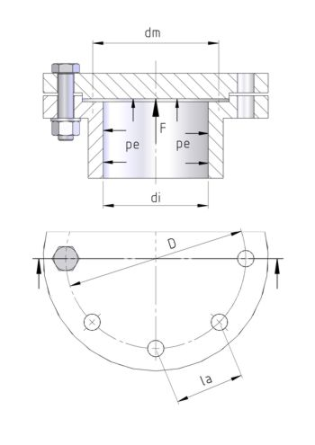
Ein Druckbehälter soll durch einen Deckel dichtverschraubt werden. Zwischen dem Druckbehälterflansch und dem Deckel wird ein Wellendichtring mit einem Außendurchmesser d_{a} = 600 mm und einem Innendurchmesser d_{i} = 560 mm eingelegt. Im Entwurf hat man sich auf Sechskantschrauben M 20 festgelegt, die auf einem Lochkreisdurchmesser D = 630 mm angebracht werden. Der Behälter steht unter dem konstanten inneren Gasdruck p_{e} = 8 bar.

Zu berechnen sind:
a) der größte zulässige Schraubenabstand l_{a}
b) Anzahl der Schrauben n
c) auf den Deckel wirkende Druckkraft F
d) Betriebskraft je Schraube F_{B}
e) Festigkeitsklasse der Schrauben

Allgemeine Lösungshinweise:
- Es handelt sich um eine exzentrisch verspannte und exzentrisch belastete Schraubenverbindung
- Bei der Berechnung der auf den Deckel wirkenden Druckkraft wird sicherheitshalber davon ausgegangen, dass der Druck bis Mitte Dichtung, also bis zum mittleren Dichtungsdurchmesser d_{m} wirksam ist.
- Konstruktionsregeln für Flanschverbindungen: Das Verhältnis Schraubenabstand zu Lochdurchmesser l_{a} / d_{h} ≤ 5
- Roloff/Matek Tabellen (TB 8-13) und Roloff/Matek Maschinenelemente / Berechnungsbeispiele

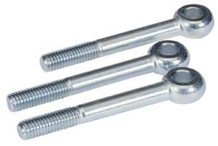
2 - Augenschraube
Eine Augenschraube nach DIN 444 soll bei Montagearbeiten eine ruhende Last von 28 kN tragen. Vorrätig sind folgende Schraubengrößen der Festigkeitsklasse 5.6: M8, M12, M16 und M24.
Welche Schraube ist aufgrund der Gewindetragfähigkeit mindestens zu wählen?

3 - Spannschlossmutter

Aus Spannschlossmutter und Anschweißenden der Festigkeitsklasse 3.6 bestehende Spannschlösser nach DIN 1480 werden z. B. zum Spannen von Zugstangen und Nachstellen von Bremsbändern verwendet.
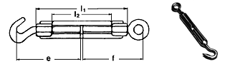
Zu bestimmen ist die Spannschlossgröße (Gewindedurchmesser d, genormt: Regelgewinde Reihe 1, M6 bis M56) für eine Zugkraft von 10 kN bei ruhender Belastung.

4 - Festigkeitsklasse

Bei einem statisch, axial belasteten Druckbehälter, beträgt die Betriebskraft je Schraube 14kN.
a) Ermitteln Sie für eine M14 Schraube die passende Festigkeitsklasse.
b) Ermitteln Sie für die Festigkeitsklasse 4.6 die passende Schraube.

5 - Blindflansch
Ein Blindflansch soll mit 6 Sechskantschrauben der Festigkeitsklasse 10.9 abgedichtet werden. Die aufzunehmende Gesamtkraft beträgt F_{ges} = 300 kN, die Sicherheit 1,5.
Welche Schraubengröße muss verwendet werden?

